КГУ «Школа – гимназия имени Шокана Уалиханова» отдела образования города Шахтинска
управления образования Карагандинской области
№ | Пункт плана |  | Наименование мероприятия |  | Текстовая информация о проведенном мероприятии с указанием цели, категории участников, охвата людей, эффективность, конченый результат |  | Фото с мероприятия | Ссылки на публикацию
Дети и молодежь

24 | П.35 | Проведение в организациях образования единого часа, посвященного вопросам добропорядочности академической честности |  | «Час честности» 1-11 класс  В ходе мероприятия учащиеся просмотрели тематические видеоролики, соответствующие их возрастным особенностям. После просмотра были организованы беседы, в рамках которых обсуждались понятия честности, справедливости и ответственности за свои поступки.  Особое внимание уделялось разбору жизненных ситуаций: учащиеся анализировали предложенные кейсы, определяли правильную модель поведения и аргументировали свою точку зрения.  Охват-630уч-ся |  | 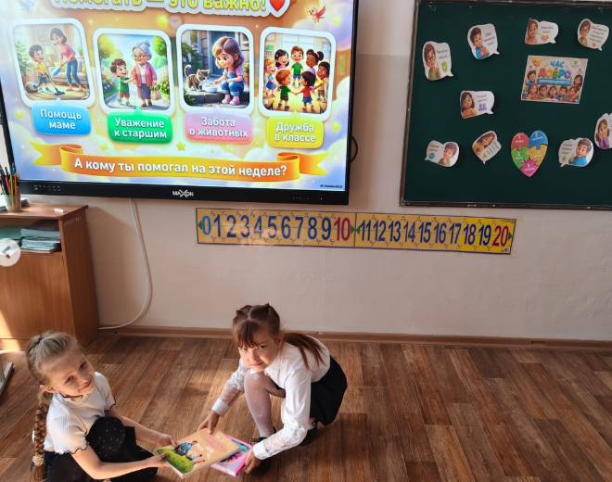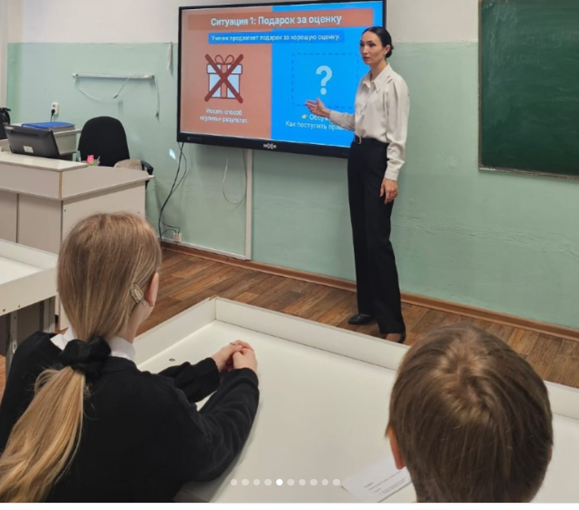  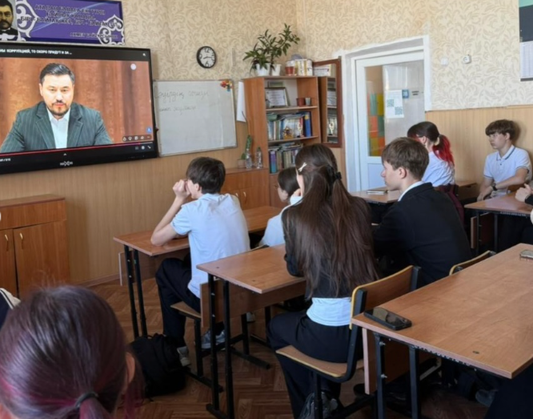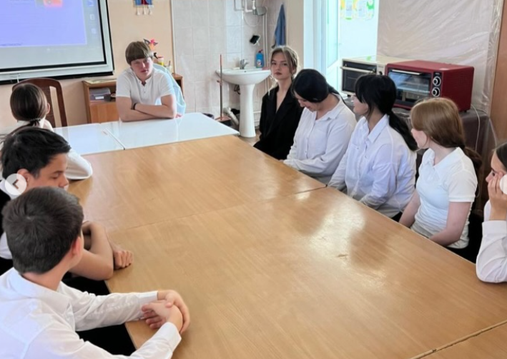 |  |  | https://www.instagram.com/p/DX7IwQYCCYI/?img_index=9&igsh=MWFnMzFta2J1aDVjbg%3D%3D
25 | П.36 | Проведение добровольных слетов школьных клубов «Адал Ұрпақ» и студенческих клубов «Саналы Ұрпақ» |  | В рамках программы «Адал ұрпақ» был проведен круглый стол на тему «Лабиринт честности. Выбор за тобой». Целью мероприятия стало формирование у обучающихся принципов честности, справедливости и ответственности за свои поступки.  В ходе мероприятия участники обсуждали различные жизненные ситуации, требующие морального выбора, анализировали возможные последствия нечестных действий и искали пути принятия правильных решений. Формат круглого стола способствовал открытому диалогу, обмену мнениями и развитию критического мышления.  Особое внимание было уделено вопросам антикоррупционной культуры и роли молодежи в построении справедливого общества.  В результате участники расширили свои знания о ценностях честности, повысили правовую грамотность и осознали важность личного выбора в повседневной жизни.  Охват 12 уч-ся |  | 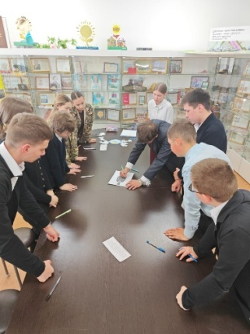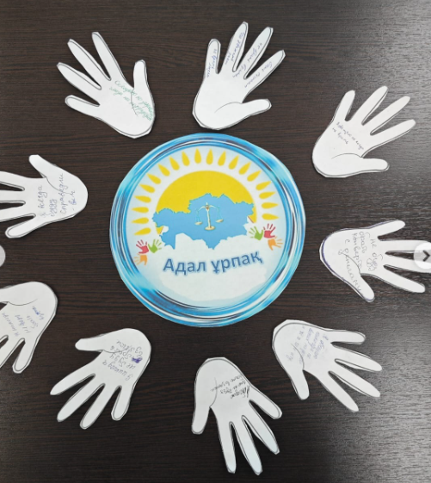  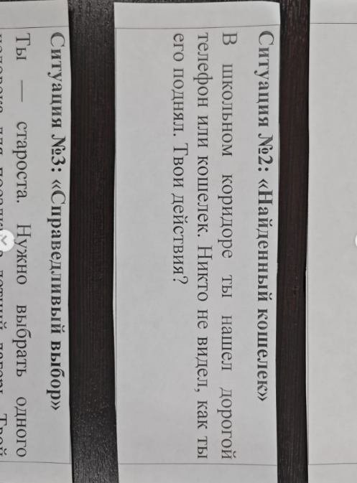 |  |  | https://www.instagram.com/p/DWnwv2ejfl6/?igsh=c2FmZGhnN25ya3l5
26 | П.40 | Проведение формате приглашением достигших встреч TEDx с спикеров, успехов различных сферах в различных сферах |  | среди учеников 10-11 классов прошел урок мужества на тему «Служу Родине». В ходе урока учащиеся узнали, что значит верность воинскому долгу, защите Родины, суверенитета страны, уважение его истории. Урок провел сержант взвода в/ч 6505 старший сержант Қойбек Айдарбек Қуанбекұлы  Охват - 92уч-ся |  | 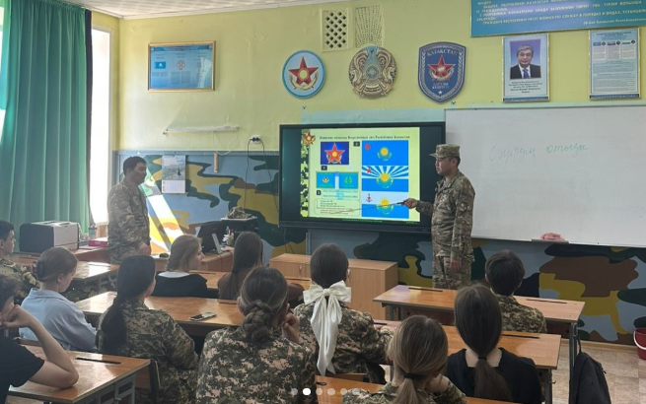 |  |  | https://www.instagram.com/p/DXyfbp0EmEs/?img_index=2&igsh=bjJxd2o4a2J2aXJ2

"Қарағанды облысы білім басқармасының Шахтинск қаласы білім бөлімінің "Шоқан Уәлиханов атындағы мектеп - гимназиясы" коммуналдық мемлекеттік мекемесі

№ | Жоспардың тармағы | Іс шараның атауы |  | Қатысушылардың мақсатын, санатын, адамдарды қамтуын, тиімділігін, аяқталған нәтижесін көрсете отырып, өткізілген іс-шара туралы мәтіндік ақпарат |  | Іс шаралардың фотосуреті | Жарияланымдар үшін сілтеме
Балалар және жастар

24 | 35 т | Білім беру ұйымдарында академиялық адалдықтың парасаттылығы мәселелеріне арналған бірыңғай сағатын өткізу | "Адалдық сағаты" 1-11 сынып  Іс-шара барысында оқушылар өздерінің жас ерекшеліктеріне сәйкес тақырыптық бейнероликтерді тамашалады. Көргеннен кейін әңгімелер ұйымдастырылды, оның аясында адалдық, әділдік және өз іс-әрекеттері үшін жауапкершілік ұғымдары талқыланды.  Өмірлік жағдайларды талдауға ерекше назар аударылды: студенттер ұсынылған жағдайларды талдап, мінез-құлықтың дұрыс моделін анықтады және өз көзқарастарын дәлелдеді.  Қамту-630 оқу орны |  |  |  | https://www.instagram.com/p/DX7IwQYCCYI/?img_index=9&igsh=MWFnMzFta2J1aDVjbg%3D%3D
25 | 36 т | «Адал Ұрпақ» мектеп клубтарының және «Саналы Ұрпақ» студенттік клубтарының ерікті жиындарын өткізу | "Адал ұрпақ"бағдарламасы аясында" адалдық лабиринті. Таңдау сенікі". Іс-шараның мақсаты білім алушылардың бойында адалдық, әділдік және өз іс-әрекеттері үшін жауапкершілік қағидаттарын қалыптастыру болды.  Іс-шара барысында қатысушылар моральдық таңдауды қажет ететін әртүрлі өмірлік жағдайларды талқылады, адал емес әрекеттердің ықтимал салдарын талдады және дұрыс шешім қабылдау жолдарын іздеді. Дөңгелек үстел форматы ашық диалогқа, пікір алмасуға және сыни ойлауды дамытуға ықпал етті.  Сыбайлас жемқорлыққа қарсы мәдениет және әділ қоғам құрудағы жастардың рөлі мәселелеріне ерекше назар аударылды.  Нәтижесінде қатысушылар адалдық құндылықтары туралы білімдерін кеңейтті, құқықтық сауаттылықты арттырды және күнделікті өмірде жеке таңдаудың маңыздылығын түсінді.  12 оқушыны қамту |  |  |  | https://www.instagram.com/p/DWnwv2ejfl6/?igsh=c2FmZGhnN25ya3l5
26 | 40 т | Түрлі салалардағы жетістіктерге жеткен спикерлерді шақырумен TEDx кездесулерін өткізу | 10-11 сынып оқушылары арасында "Отанға қызмет ету" тақырыбында муж сабағы өтті. Сабақ барысында оқушылар әскери борышқа адалдық, Отанды, ел егемендігін қорғау, оның тарихын құрметтеу нені білдіретінін білді. Сабақты 6505 ә/б взводының сержанты аға сержант Қойбек Айдарбек Қуанбекұлы өткізді  Қамту-92 оқу |  |  |  | https://www.instagram.com/p/DXyfbp0EmEs/?img_index=2&igsh=bjJxd2o4a2J2aXJ2

